附錄2

“心思心意郵票特別訂製服務（2009年版）”四款版票設計式樣
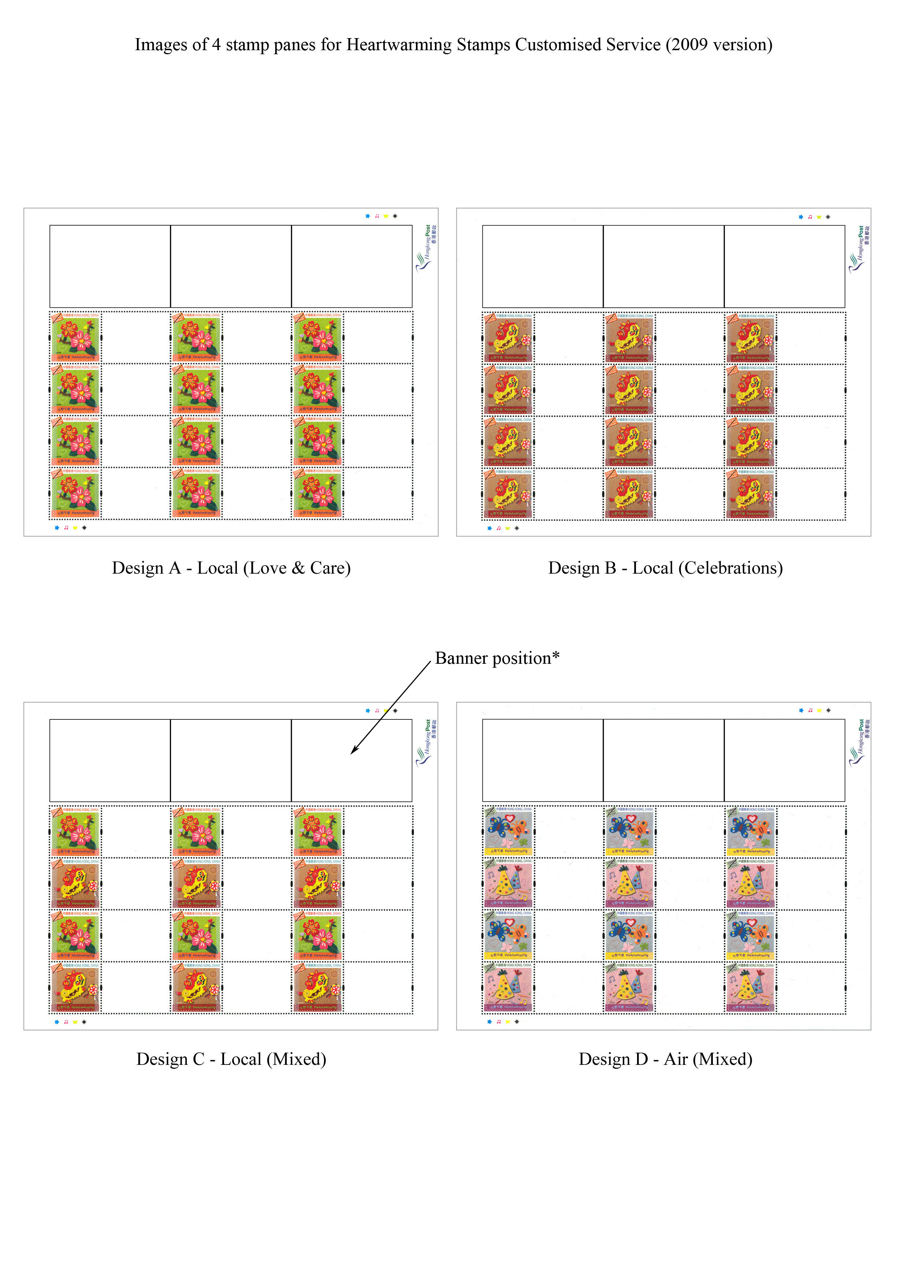

設計A －“愛與關懷”（本地郵資） 設計B －“紀念誌慶”（本地郵資）
橫額位置＊

設計C － 混合設計（本地郵資） 設計D － 混合設計（空郵郵資）

（* 版票上方的橫額位置最多可加印三款圖像）

